あなたの会社の人材確保を支援します
合同企業説明会
合同企業説明会
合同企業説明会
白山市・野々市市
白山市・野々市市
白山市・野々市市

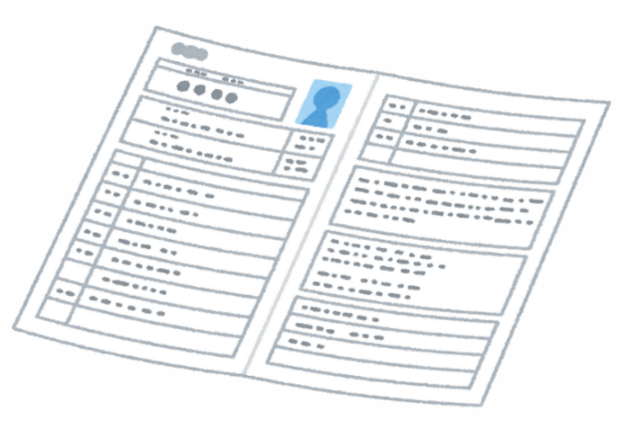
参加企業募集
参加企業募集
参加企業募集

大学院・大学・短大・高専・専修学校生や既卒者を対象とした企業説明会を開催します。
人材確保のため、貴社をＰＲする機会として活用ください。

【開催日】 令和８年２月１５日（日）
【開催場所】 松任文化会館ピーノ （白山市古城町２番地）
【要件】 白山市・野々市市に就業場所がある企業で正社員として
採用予定があること
【参加料】 無料
【申込期限】 令和７年１１月２８日（金）
【申込・問い合わせ】
白山市産業部商工課 ＴＥＬ:076-274-9542、ＦＡＸ:076-274-4177
E-mail：gousetsu@city.hakusan.lg.jp
※ご興味がある方は、ＦＡＸ、メールでお申し込みください。詳細が決まり次第、メールにてお知らせします。

ー 参 加 申 込 書 ー
企業名︓

〒 －
住 所：
連絡先電話番号︓ － －
E-mail︓
担当者︓ （担当部署）

